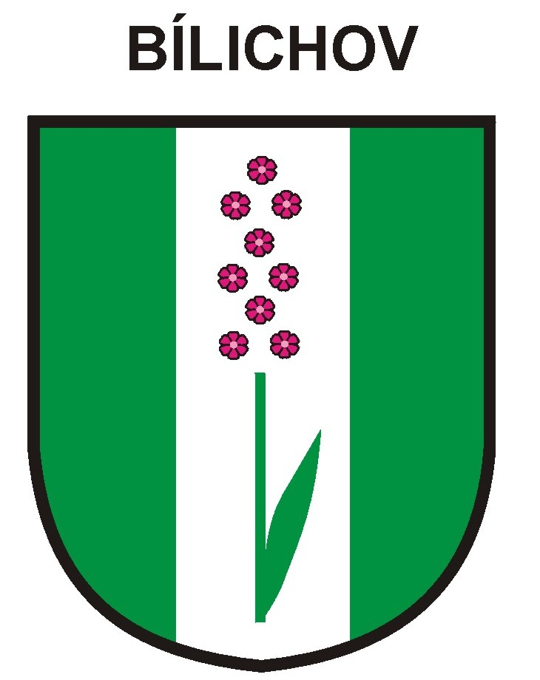

Program:
14:00-18:00h k tanci a poslechu hraje Petra Sovič&Golden Big Band Prague
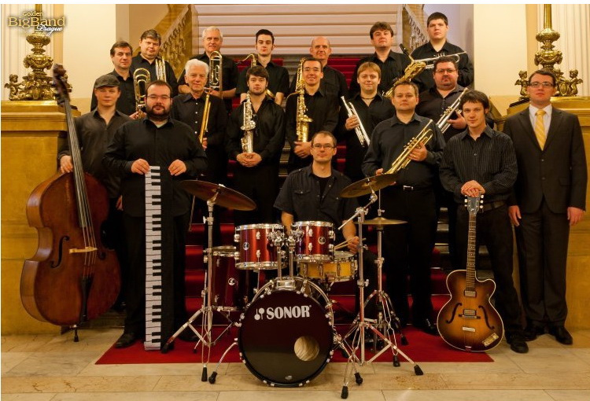

Petr Sovič&Golden Big Band Prague zahraje 2.8.2014 v Bílichově na setkání rodáků. Během koncertu zazní světově prosnulé swingové skladby Glenna Millera, Count Basieho, Duke Ellingtona a taktéž slavné evergreeny Franka Sinatry, Elly Fitzgerald, Tonnyho Bennetta a dalších. Ani česká tvorba nezůstane opomenuta a tak se můžete těšit na pestrou směs swingové muziky pod širým nebem. Golden Big Band Prague už třetím rokem patří k české swingové špičce a doprovází přední české i zahraniční hosty na koncertech a společenských akcích v čele s nejmladším zpívajícím kapelníkem v České republice Petrem Sovičem. Ten bude také celý koncert moderovat.
14:00-18:00h otevřen „Kulturák“:

- výstava fotografií – Václav Adler
- možnost nahlédnout do kroniky obce
- promítání krátkého RETRO filmu z dění obce
- možnost občerstvení (káva, čaj, limo, pivo)
- prodej upomínkových předmětů
- vystavené ceny do tomboly

14:15h slovo starosty obce

15:00-16:00h ochutnávka vína Martin Matoušek, Vino Bohemia Slaný
16:00-17:00h otevřena bílichovská kaplička k nahlédnutí
18:00-19:00h tombola o pěkné ceny
19:00-20:00h hudební produkce Duo Ježci
20:00- 24:00h k tanci a poslechu hraje WESTERN COUNTRY SONG

Připraveno kryté posezení.

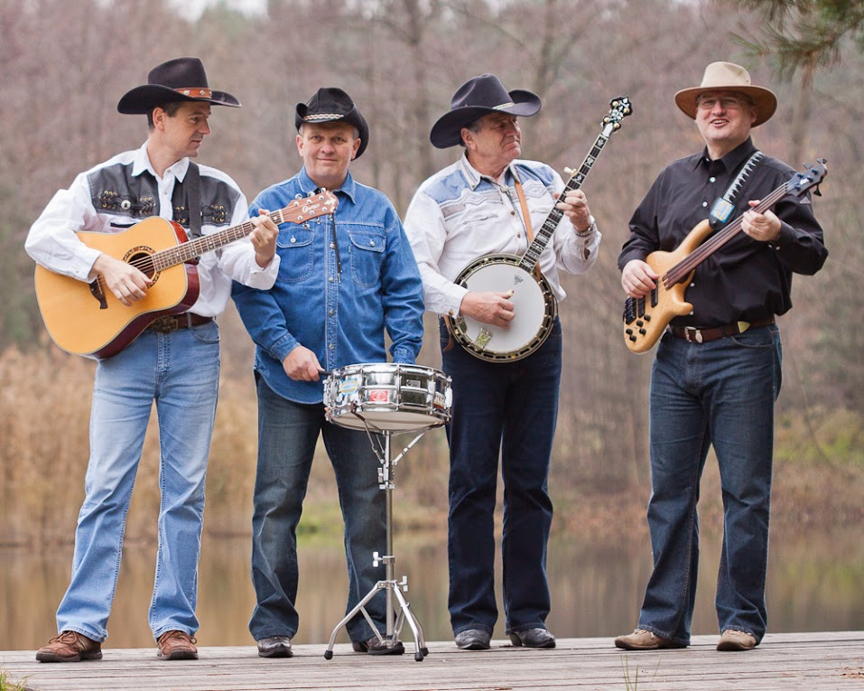 Hrajeme klasické i soudobé, české i světové country, trampské a bluegrass písničky a k tomu něco z vlastní tvorby.

Po celou dobu akce zajišťuje občerstvení
vč. teplé kuchyně hospoda U DRAKA.

TUTO AKCI SPOLUFINANCUJE

Doprovodný program:
- skákadlo pro děti
- malování na obličej
Na akci zve zastupitelstvo obce Bílichov.

Změna programu vyhrazena.

